MODELLO A
SCHEDA DI PARTECIPAZIONE E LIBERATORIA
PREMIO NAZIONALE LEA GAROFALO
DA UTILIZZARE PER OGNI SINGOLO ELABORATO

Nome dell’Istituto Scolastico / Plesso / Centro aderente:
______________________________________________________________________________

Comune: ________________________________________ Prov.: ____________________

E-mail istituzionale: ________________________________________________________________

Titolo dell’elaborato per il quale si richiede l’ammissione al PREMIO:
______________________________________________________________________________

Tipologia Elaborato: ☐ Elaborato scritto ☐ Fumetto ☐ Opera pittorica
☐ Video/Intervista ☐ Video Clip Musicale ☐ Cortometraggio

Livello scolastico: ☐ Infanzia ☐ Primaria
☐ Secondaria di 1° grado ☐ Secondaria di 2° grado ☐ Università
☐ Scuola del Fumetto ☐ Centro Formazione Professionale
☐ Centro Aggregazione Giovanile

LIBERATORIA

Il/La sottoscritto/a _____________________________ Dirigente dell’Istituzione scolastica / Centro aderente dichiara che l’Elaborato su indicato è stato realizzato dallo studente: _______________________________________________________________________________ .
Dichiara altresì sotto la propria responsabilità di aver letto i termini del Bando e di accettarne tutti gli articoli in esso contenuti e
AUTORIZZA

l’Ente denominato Dioghenes APS – Associazione Antimafie e Antiusura, con sede legale in Roma in Via Ugo Bartolomei, n. 23 ed i suoi eventuali aventi causa, a riprodurre ed utilizzare l’opera sopra descritta per scopi educativo-didattico e culturali.

____________________________________
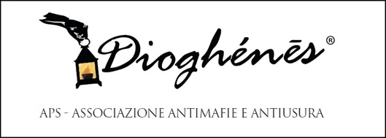
(luogo, data)
Firma

_________________________________
(timbro e firma oppure firma digitale)

